柳州市妇幼保健院移动智慧医院平台维保服务单一来源采购项目征求意见公示

柳州市妇幼保健院拟采用单一来源方式采购移动智慧医院平台维保服务。现将有关情况向潜在供应商征求意见。征求意见期限从2025年7月22日起至2025年7月28日止。
项目名称 | 数量 | 供应商名称 | 供应商地址
柳州市妇幼保健院移动智慧医院平台维保服务单一来源采购项目 | 1项 | 广州海鹚网络科技有限公司 | 广州市天河区庆亿街1号珠光新城国际中心A座706之A房
潜在供应商对公示内容有异议的，请于公示期满前以实名书面（包括联系人、地址、联系电话）形式将意见反馈至柳州市妇幼保健院纪检监察室（地址：柳州市映山街50号，联系人：赵老师，联系电话：0772-2827745）。
柳州市妇幼保健院招标办
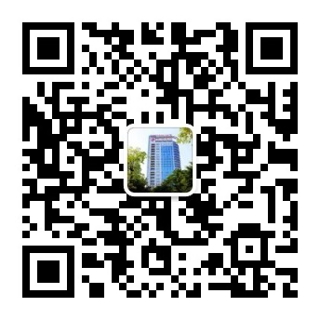
2025年7月22日

附：单一来源采购专家论证意见表
